

Université des sciences et des technologies Houari Boumediene

Faculté d’Electronique et d’Informatique

Département Informatique

***Master spécialité : Bio-informatique***

***Module : Data-Mining***

Manuel de l’application

**Réalisé par :**

* BOUZIDI Abdeldjalil 201504000052
* ZERROUKHI Djillali 201500007450

Année universitaire : 2019/2020

***Manuel d’utilisation :***

1. Ouvrez terminal, accédez au répertoire « Data Mining », puis lancez la commande « python3 main.py ». Ensuite allez au navigateur et tapez « 127.0.0.1 :5000 ». L’affichage sera :

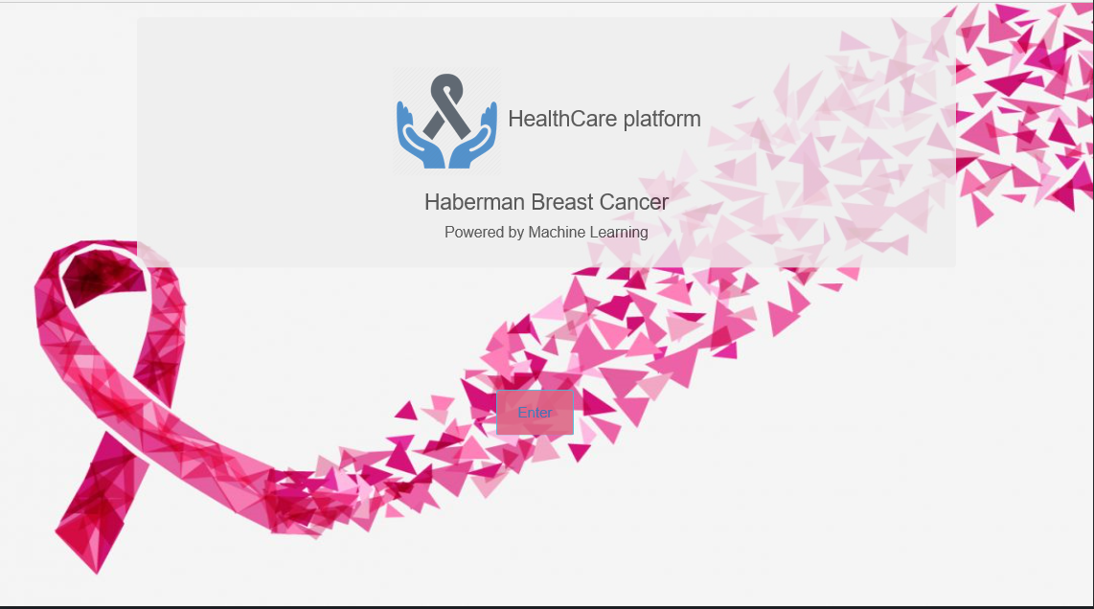

1. Cliquez sur « Enter », la fenêtre main s’affichera :

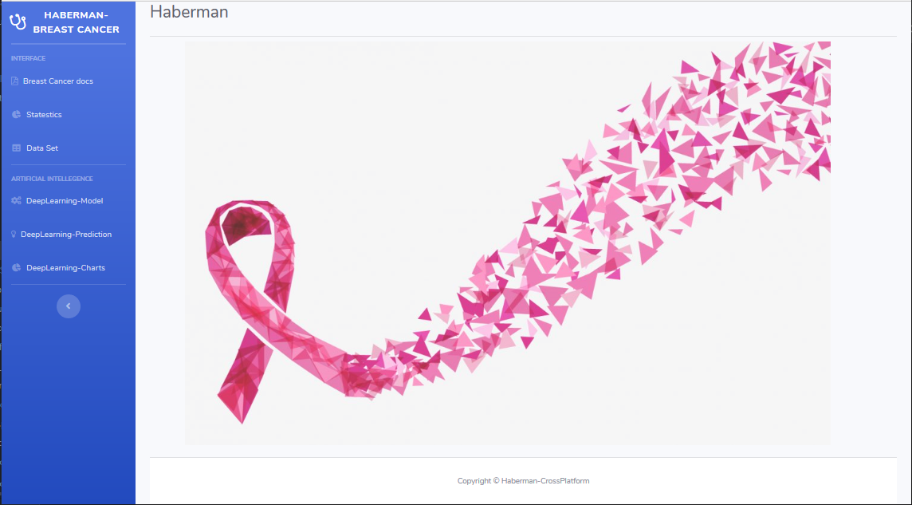

1. Si vous voulez lire la documentation cliquez sur « Breast Cancer docs » :

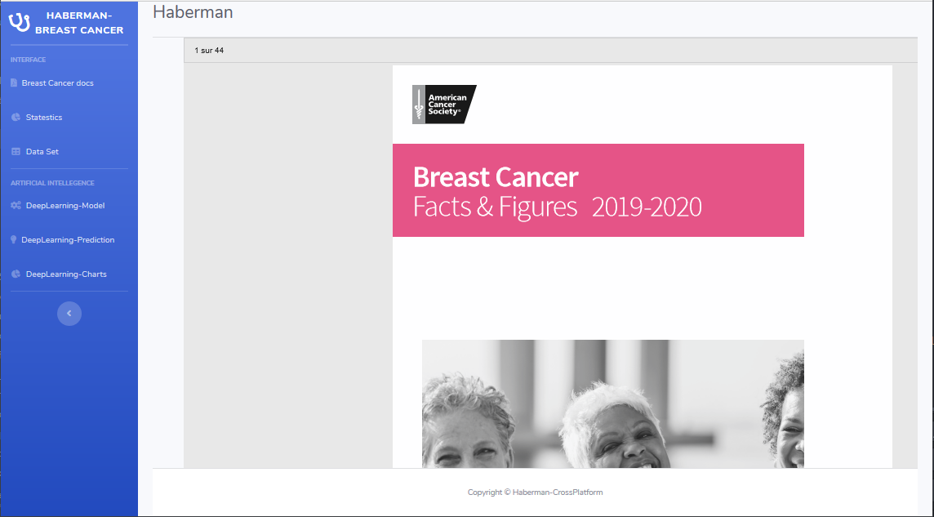

1. Si vous voulez quelques statistiques sur le jeu de données, cliquez sur « Statestics » :

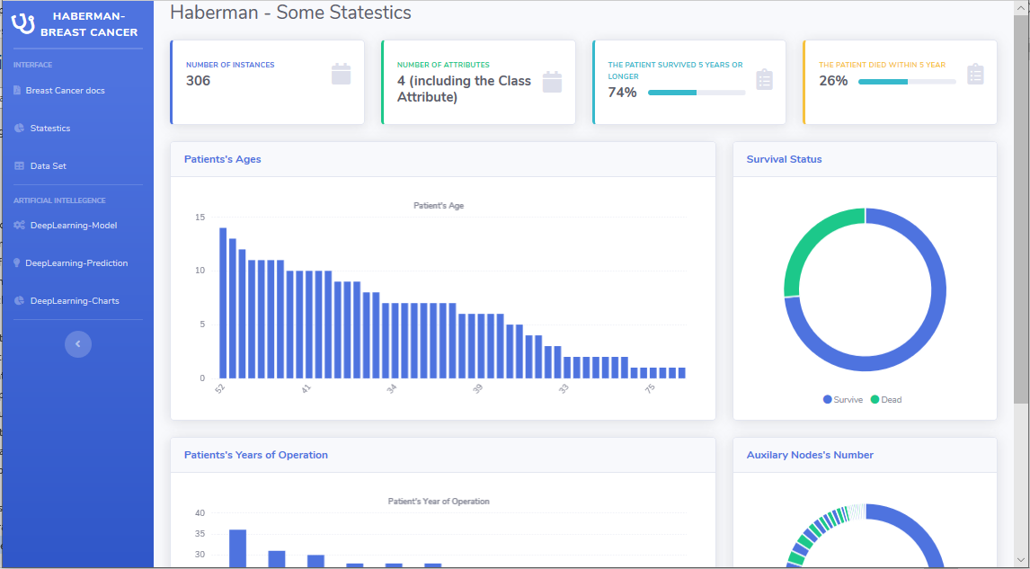

1. Si vous voulez afficher le jeu de données, cliquez sur « Data Set » :

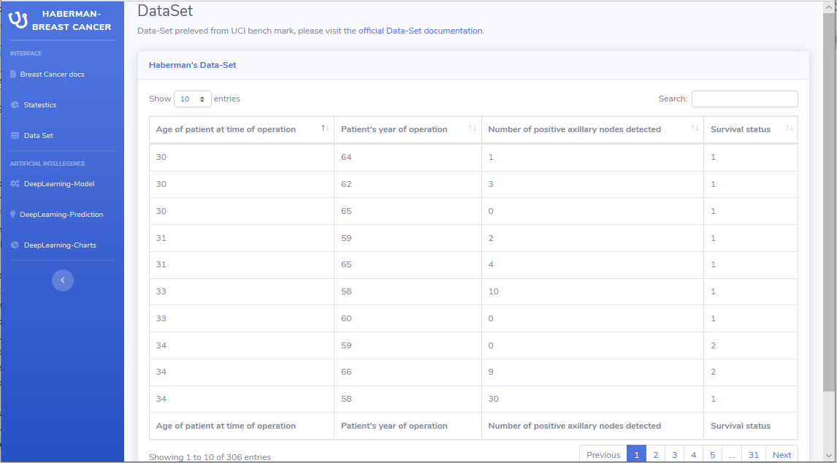

1. Pour visualiser notre architecture de réseau de neurones (Best), cliquez sur « DeepLearning-Model » :

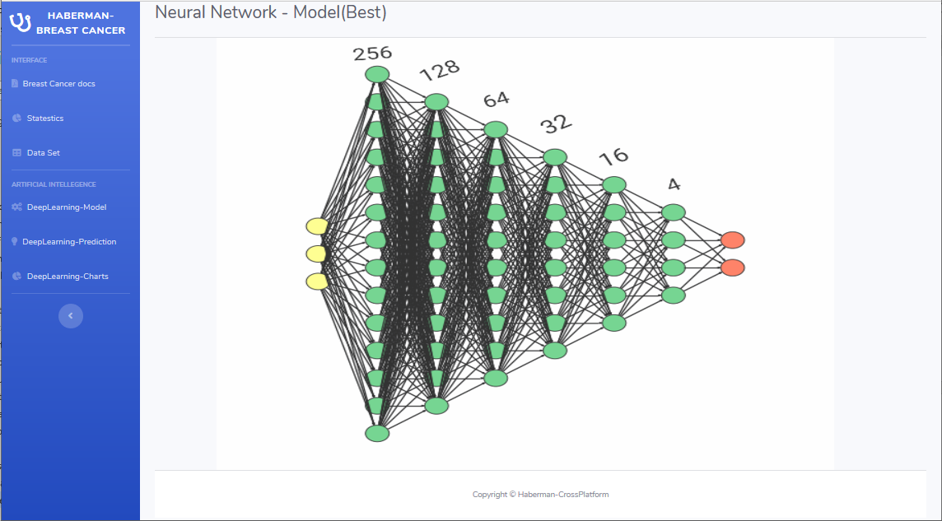

1. Pour la prédiction, veuillez cliquer sur « DeepLearning-Prediction », ensuite vous devez remplir les champs ‘Age’, ‘Year’ et ‘Number’, puis cliquer sur predict :

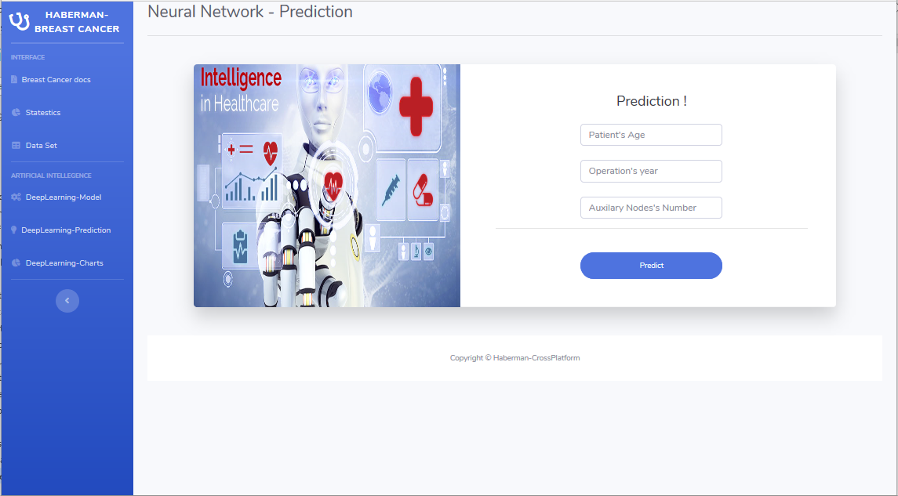

1. 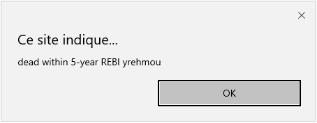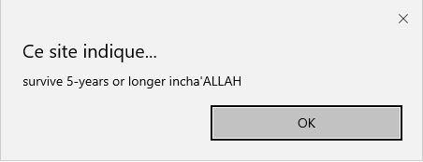Puisque la classification est binaire, le résultat sera binaire et s’affiche de forme d’« alert »  :
2. Finalement, pour les résultats de performance (Best), cliquez sur « DeepLearning-Charts » :

